# 

Quarterly Problem

*- Wiskunde Editie -*

Lente erwten

wikipedia.org // Bill Ebbesen

**→**

**Brainstorm-Box**

Bespreek welke methode het beste zou zijn om een zeer groot aantal (b.v. een ton) zaden te tellen. Welke andere voorwerpen in je dagelijks leven of om je heen zouden gemakkelijker geteld kunnen worden met een van de genoemde methoden? Zou het geautomatiseerd kunnen worden (bijv. in een verpakkingsfabriek), en wat zou het algoritme (programma) moeten zijn?

*De zonnige lente biedt de vreugde van bloesems en vers groen. Dit is ook een intensieve periode van beslissingen nemen voor elke tuinier: wat te verbouwen, waar te zaaien, of is er genoeg zaad?*

*Tom en Ana hebben besloten zoete erwten te planten in hun achtertuin. Ze hebben al een kilo zaad gekocht, maar geen van beiden weet zeker of het genoeg zal zijn. Geen van de twee jonge tuiniers staat te popelen om alle zaadjes te tellen, dus bespreken ze de gemakkelijkste en nauwkeurigste methode om het precieze aantal erwten te weten te komen.*

*Ana stelt voor om de biologische "vangst-markering-hervangst" methode te gebruiken om het aantal individuen in de populatie te schatten:*

*Pak een kopje vol erwten, markeer ze met een stift, giet terug en meng goed met alle resterende erwten. Neem een nieuw kopje vol erwten, tel ze allemaal, en zoek de fractie gemarkeerde zaden in dit kopje. Deze fractie moet gelijk zijn aan de fractie van het getelde aantal zaden in dit kopje ten opzichte van het totale aantal erwten.*

*Tom stelde voor om de "gemiddelde massa" benadering te gebruiken:*

*Weeg een aantal (tien, twintig of een kopje vol) erwten, deel de totale massa door het getelde aantal gewogen zaden om de gemiddelde massa van erwtenzaad te vinden. Deel vervolgens de totale massa van de gekochte zaden door dit getal om het aantal erwten te verkrijgen.*

*Er zijn toch zeker andere manieren om de erwten met meer precisie en/of gemak te tellen! Stel er een voor!*

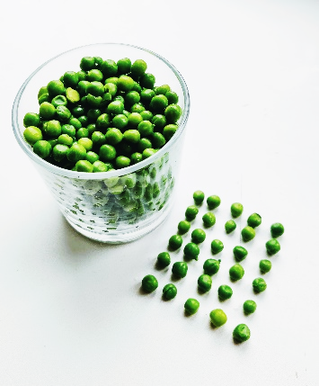

VU // Paulius L. Tamosiunas

© Paulius Tamosiunas, Vilnius University/International Centre for STEM Education (ICSE), 2021

CC-BY-NC-SA 4.0 License granted

Welke methode werkt het beste?

Zorg ervoor dat u uw gedachten en bevindingen op een nauwkeurige en duidelijke manier presenteert. Als je elk zaadje in de verpakking handmatig moet tellen, hoe zou je dat dan doen (zou je groeperen, splitsen)?

